

PLC大作业

学生专业班级 自动化
学生姓名
学号

目录
一、作业要求 2
二、软件准备 2
三、 代码分析&设计思路 3
3.1 I/O地址分配 3
3.2 定时器分配 3
3.3 时序分析 4
3.4 具体代码流程 4
四、执行结果 7
五、总结 7

一、作业要求
设计一个十字路口交通灯控制系统，使用西门子S7-200 SMART PLC实现。具体要求如下：
（1）系统设有启动按钮和停止按钮。按下启动按钮后，交通灯开始循环工作；按下停止按钮后，所有灯熄灭，系统停止运行。
（2）交通灯分为南北方向和东西方向两组，每组包含绿灯、黄灯、红灯三种信号灯。
（3）一个完整循环周期为15秒，具体时序要求为：
第一阶段（0~5秒）：南北方向绿灯亮，东西方向红灯亮；
第二阶段（5~8秒）：南北方向黄灯闪烁（频率为1Hz），东西方向红灯保持亮；
第三阶段（8~12秒）：东西方向绿灯亮，南北方向红灯亮；
第四阶段（12~15秒）：东西方向黄灯闪烁（频率为1Hz），南北方向红灯保持亮。
（4）黄灯闪烁功能通过两个互锁定时器T37、T38实现，闪烁周期为1秒（亮0.5秒、灭0.5秒）。
（5）编写PLC梯形图/语句表程序，并完成仿真调试，输出仿真结果以验证程序正确性。

二、软件准备
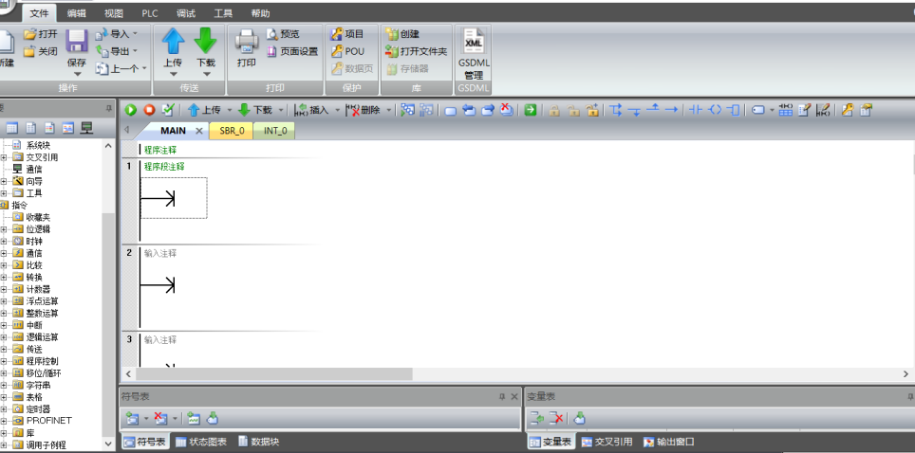

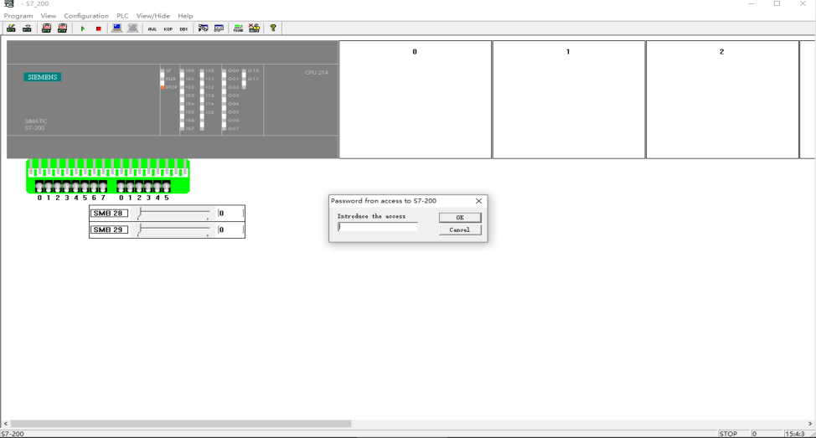

- 代码分析&设计思路

3.1 I/O地址分配
输入点I0.0对应X0端子（启动信号），I0.1对应X1端子（停止信号）；输出点Q0.0用于系统运行状态指示，其余Q0.1~Q1.6用于驱动各方向的红绿黄灯。每组信号灯配置一个主输出和一个辅助输出，以增强驱动能力。具体分配如下：
【输入信号】
I0.0（X0端子） —— 启动按钮（常开触点，按下导通）
I0.1（X1端子） —— 停止按钮（常闭触点，按下断开）
【输出信号】
Q0.0 —— 系统运行指示灯（起保停电路输出线圈）
Q0.1 —— 南北方向绿灯主输出 | Q1.6 —— 南北方向绿灯辅助输出
Q0.2 —— 南北方向黄灯主输出 | Q1.5 —— 南北方向黄灯辅助输出
Q0.6 —— 南北方向红灯主输出 | Q1.4 —— 南北方向红灯辅助输出
Q0.4 —— 东西方向绿灯主输出 | Q1.3 —— 东西方向绿灯辅助输出
Q1.1 —— 东西方向黄灯主输出 | Q0.5 —— 东西方向黄灯辅助输出
Q1.0 —— 东西方向红灯主输出 | Q0.3 —— 东西方向红灯辅助输出

3.2 定时器分配
S7-200 SMART PLC定时器时基为10ms，本程序共使用6个定时器：
定时器 | 预设值 | 实际时间 | 功能说明
T37 | 50 | 0.5秒 | 闪烁脉冲"亮"阶段计时
T38 | 50 | 0.5秒 | 闪烁脉冲"灭"阶段计时，与T37互锁
T39 | 500 | 5.0秒 | 南北绿灯持续时间计时
T40 | 800 | 8.0秒 | 南北方向总通行时间计时
T41 | 1200 | 12.0秒 | 东西绿灯结束时间计时
T42 | 1500 | 15.0秒 | 完整循环周期计时

3.3 时序分析
系统上电后，按启动按钮I0.0，Q0.0得电自锁，定时器T39~T42同时开始计时。一个完整周期为15秒，各时间段输出状态如下：
时段 | 时间段 | 南北方向状态 | 东西方向状态
第一阶段 | 0s ~ 5s | 绿灯亮（Q0.1/Q1.6=1） | 红灯亮（Q1.0/Q0.3=1）
第二阶段 | 5s ~ 8s | 黄灯闪烁（Q0.2/Q1.5受T37控制） | 红灯亮（Q1.0/Q0.3=1）
第三阶段 | 8s ~ 12s | 红灯亮（Q0.6/Q1.4=1） | 绿灯亮（Q0.4/Q1.3=1）
第四阶段 | 12s ~ 15s | 红灯亮（Q0.6/Q1.4=1） | 黄灯闪烁（Q1.1/Q0.5受T37控制）
周期复位 | 15s时T42动作 | 自动切回第一阶段 | 循环继续

3.4 具体代码流程
通过X0、X1控制M0信号。
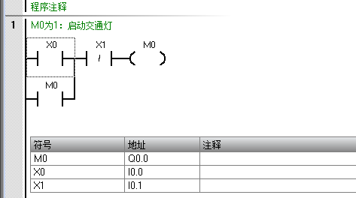
通过定时器设置在不同时刻打开的开关。
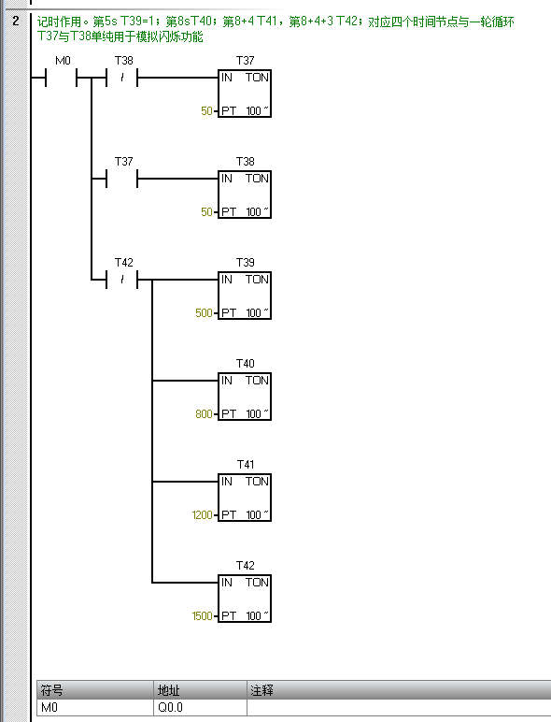

前半段（0~8s，T40断开）控制南北方向通行——0~5s南北绿灯（AN T39），5~8s南北黄灯闪烁（A T39+AN T40+A T37）；后半段（8~15s，T40闭合）控制东西方向通行——8~12s东西绿灯（A T40+AN T41），12~15s东西黄灯闪烁（A T41+AN T42+A T37），同时南北红灯（A T40+AN T42）始终亮。T42到达15s后AN T42断开，所有定时器复位，自动回到第一阶段，循环往复。
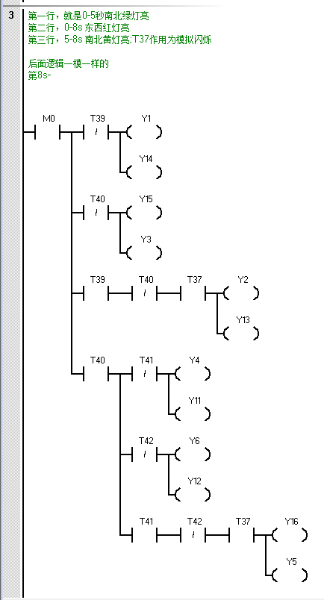
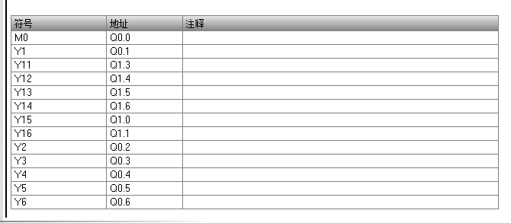

四、执行结果
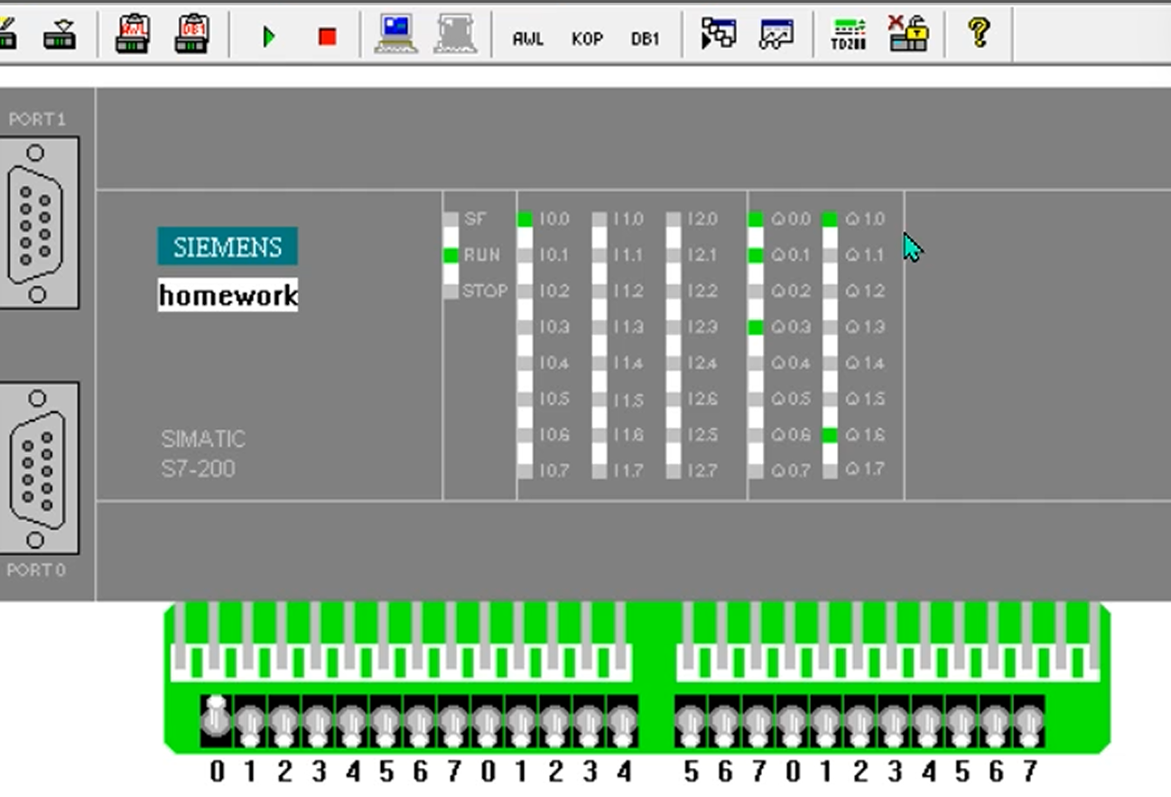

（1）启动：按下X0（I0.0），Q0.0得电自锁，系统运行灯亮起，T37/T38开始振荡，T39~T42同时计时。
（2）0~5秒（第一阶段）：T39未到，常闭闭合→Q0.1/Q1.6=1（南北绿灯亮）；T40未到，常闭闭合→Q1.0/Q0.3=1（东西红灯亮）。南北通行，东西等待。
（3）5~8秒（第二阶段）：T39动作→Q0.1/Q1.6失电（南北绿灯灭）；T37以1Hz闪烁→Q0.2/Q1.5周期性通断（南北黄灯闪烁），东西红灯Q1.0/Q0.3保持。提示南北方向即将变灯。
（4）8~12秒（第三阶段）：T40动作→东西红灯Q1.0/Q0.3灭、南北黄灯Q0.2/Q1.5灭；T40闭合+T41未到→Q0.4/Q1.3=1（东西绿灯亮）；T40闭合+T42未到→Q0.6/Q1.4=1（南北红灯亮）。东西通行，南北等待。
（5）12~15秒（第四阶段）：T41动作→东西绿灯Q0.4/Q1.3灭；T37闪烁+T41闭合+T42未到→Q1.1/Q0.5周期性通断（东西黄灯闪烁），南北红灯Q0.6/Q1.4保持。提示东西方向即将变灯。
（6）周期循环：T42到达15秒→AN T42断开→所有定时器复位→输出自动回到第一阶段状态→下一周期开始。
（7）停止：按下X1（I0.1）→Q0.0失电→所有定时器停止、所有输出清零→全部交通灯熄灭。
（8）仿真验证：在STEP 7-Micro/WIN SMART仿真软件中，通过状态监控表逐周期观察各输出点时序，程序运行正确、时序精确，完全满足设计要求。仿真过程已录制为"仿真结果视频.mp4"。

五、总结
本次 PLC 大作业以十字路口交通灯控制系统为设计对象，基于西门子 S7-200 SMART PLC 平台，严格按照设计要求完成了从需求分析、资源分配、逻辑设计到仿真验证的全流程开发，最终实现了具备启停控制、双方向时序切换、黄灯自动闪烁功能的交通灯控制程序。在设计过程中，首先根据控制需求完成了输入输出端口与内部定时器的资源分配，明确了各信号的硬件对应关系与时序节点。程序设计采用多级定时器串联的方案搭建 15 秒完整循环时序，通过定时器触点的通断组合划分四个工作阶段，实现了南北、东西方向信号灯的有序切换；针对黄灯 1Hz 闪烁的要求，采用 T37 与 T38 互锁的振荡电路生成周期为 1 秒的脉冲信号，逻辑简洁且时序精准。同时以起保停电路作为系统总控，保证启动后系统稳定自锁运行，停止后所有输出与定时器可靠复位，满足安全运行要求。经 STEP 7-Micro/WIN SMART 软件仿真调试，系统各项功能均达到预期效果：启停按钮控制有效，各阶段信号灯状态与时序要求完全匹配，黄灯闪烁频率准确，15 秒周期循环稳定可靠，充分验证了程序逻辑的正确性与可行性。通过本次大作业，我进一步巩固了 S7-200 SMART PLC 的基本指令与定时器工作原理，掌握了时序逻辑类控制系统的设计思路与调试方法，完整经历了工业控制程序从需求拆解到落地验证的开发流程。

